Студент Крамаренко М.К., группа 234, ДЗ №2

**Задание:**

Отыскать и привести корректно выполняемые примеры не менее пяти скриптов, использующих следующие инструкций языка **bash**:

* **if**;
* **while**;
* использование функций на **bash**, **вызываемых из других функций**.

Каждый из файлов примеров снабдить своими комментариями, поясняющими, что данный скрипт делает.

### Программа 1: task1.sh

Программа для проверки чётности числа. Пример работы:

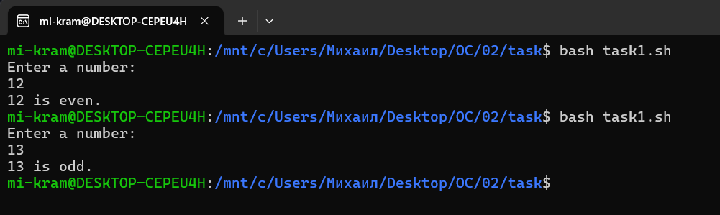

### Программа 2: task2.sh

Программа для суммирования чисел, пока не будет введён 0. Пример работы:

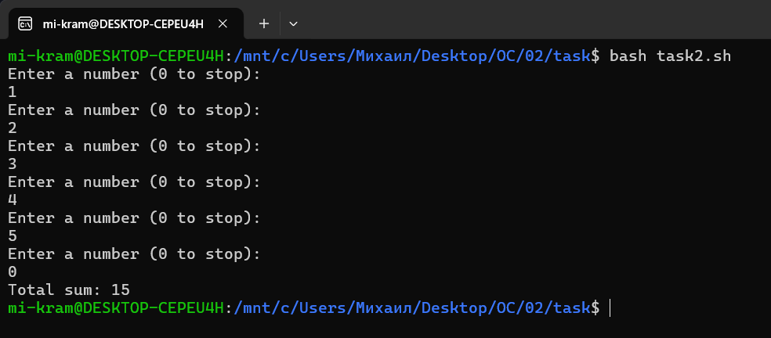

### Программа 3: task3.sh

Программа для определения времени суток по часам. Пример работы:

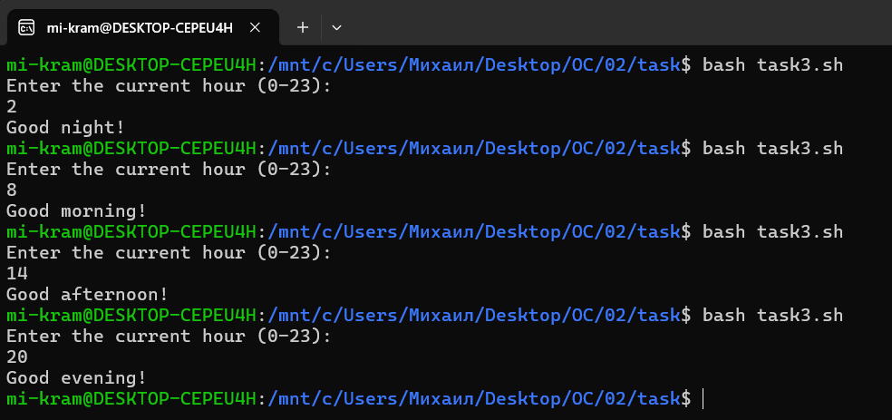

### Программа 4: task4.sh

Программа для гарантированного ввода числа. Пример работы:

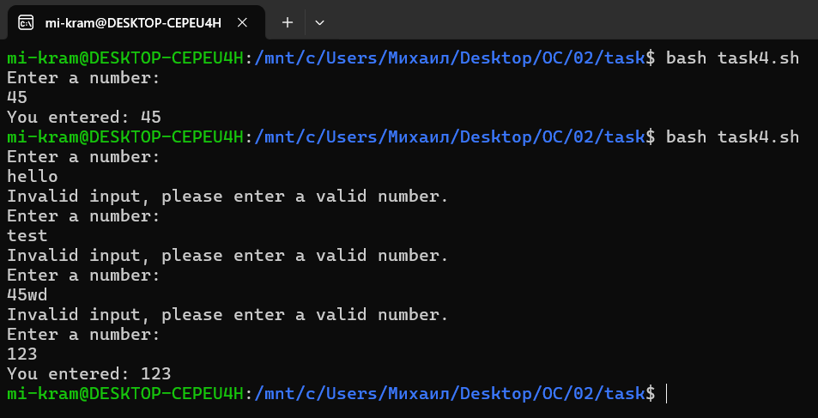

### Программа 5: task5.sh

Программа для проверки чётности числа. Пример работы:

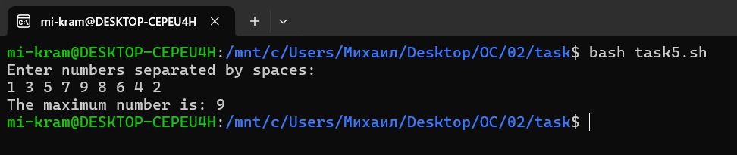

### Программа 6: my_fun.sh

Программа для определения времени суток, включает в себя несколько предыдущих скриптов. Пример работы:

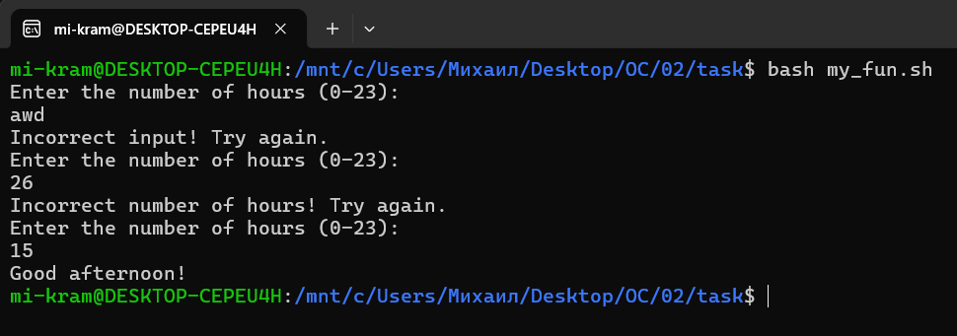

### Реализация

* Использование конструкции if-else:

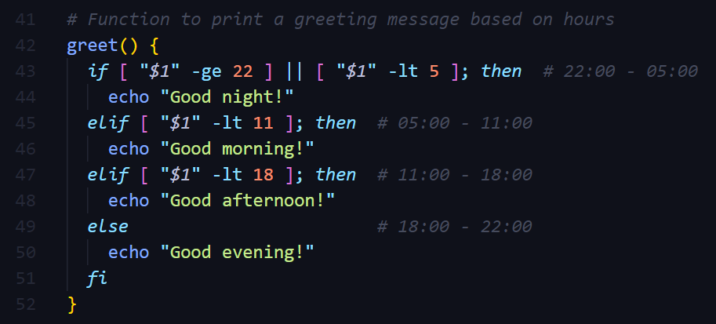

* Использование конструкции while:

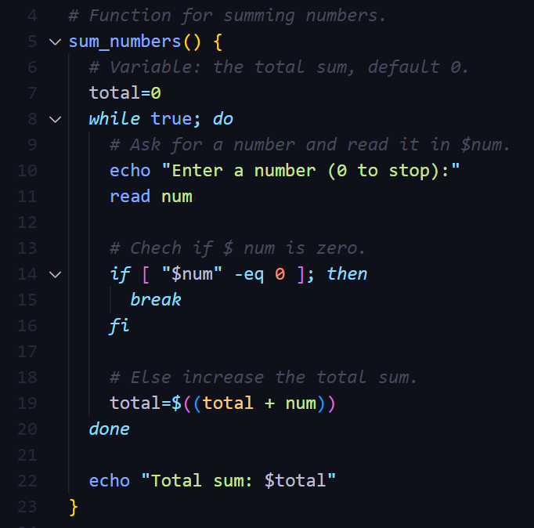

* Использование функций – в каждой программе используются функции, которые могут вызываться другими функциями:

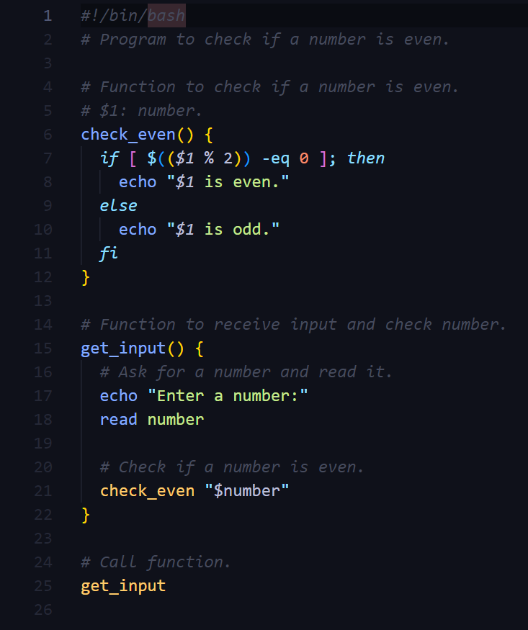

* Комментарии: скрипт хорошо закомментирован.